NOTA DE PRENSA

Presidente Hernández ante empresarios del CEAL:
Centro Logístico y Honduras 20/20 son atractivos para la inversión de Latinoamérica
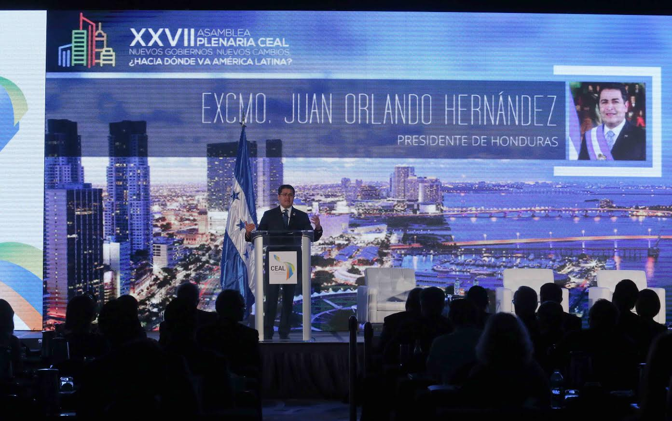
- Una de las mejores oportunidades para promover las bondades de Honduras es el plan 20/20.
- El Centro logístico es un factor integrador de la región, pues a través de él confluirán las actividades comerciales y de desarrollo de varios países.

Miami (Estados Unidos), 16 de noviembre. La construcción del Centro Logístico de las Américas y la implementación del programa Honduras 20/20 son proyectos atractivos para la inversión de Latinoamérica, dijo hoy el presidente Juan Orlando Hernández en la XXVII Asamblea Plenaria del Consejo Empresarial de América Latina (CEAL).
“Tenemos la misma meta y el mismo anhelo: una Latinoamérica encaminada al desarrollo pleno y que se forja un mejor destino para beneficio de sus pueblos”, apuntó Hernández.
El mandatario disertó ante numerosos empresarios latinoamericanos y estadounidenses que asistieron al evento, en el que el empresario hondureño Camilo Atala asumió la presidencia del CEAL.
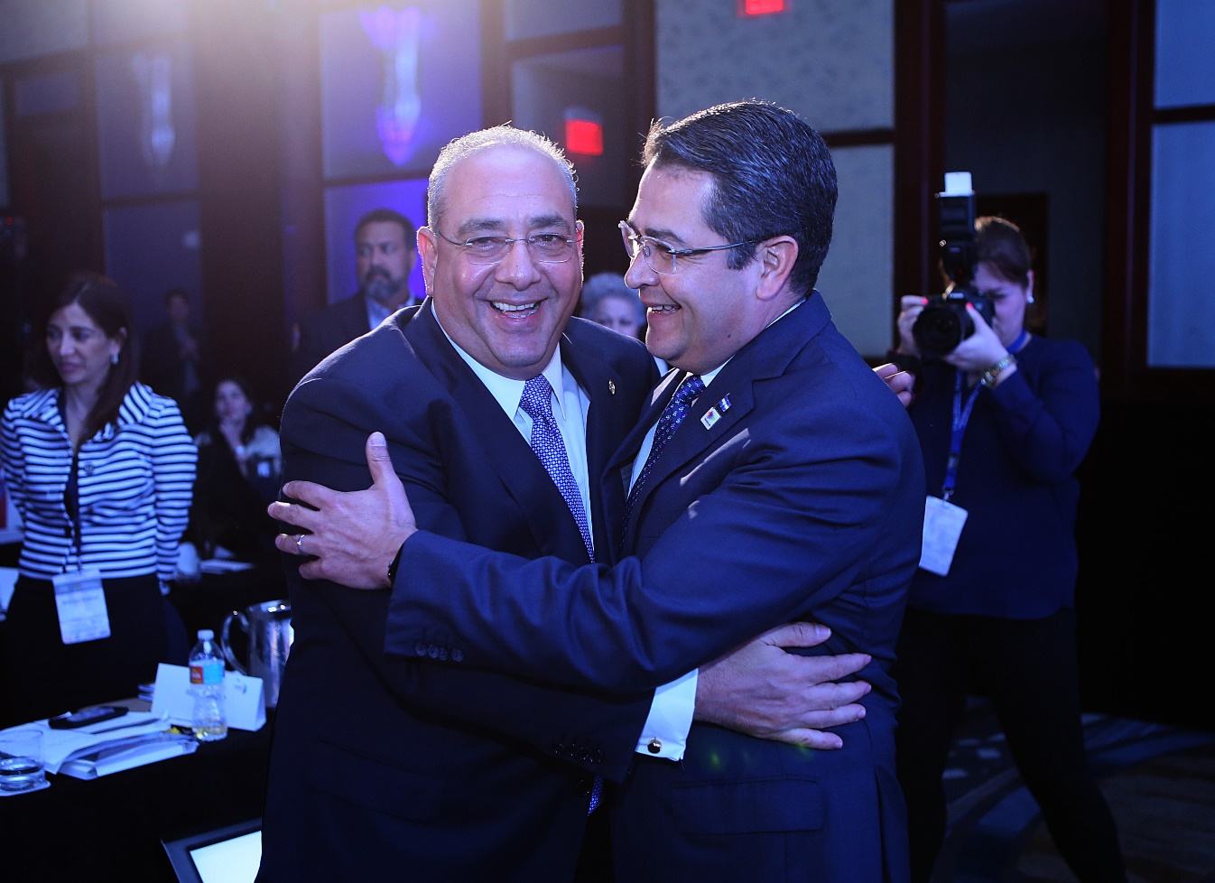

“Mis felicitaciones a don Camilo Atala por asumir la presidencia en representación de Honduras del CEAL (en sustitución de Ingo Plöger, de Brasil)”, expresó.
En la junta directiva, Atala es acompañado por dos nuevos vicepresidentes: Juan Cortina Gallardo, presidente del Capítulo de México, y a Carlos Enrique Mata, presidente del Capítulo de Guatemala.

Un promotor de Honduras
Hernández agregó que “me dedico a promover las oportunidades que ofrece mi país, los incentivos que hemos constituido, nuestra capacidad de logística y transporte, las nuevas generaciones que estamos preparando”.
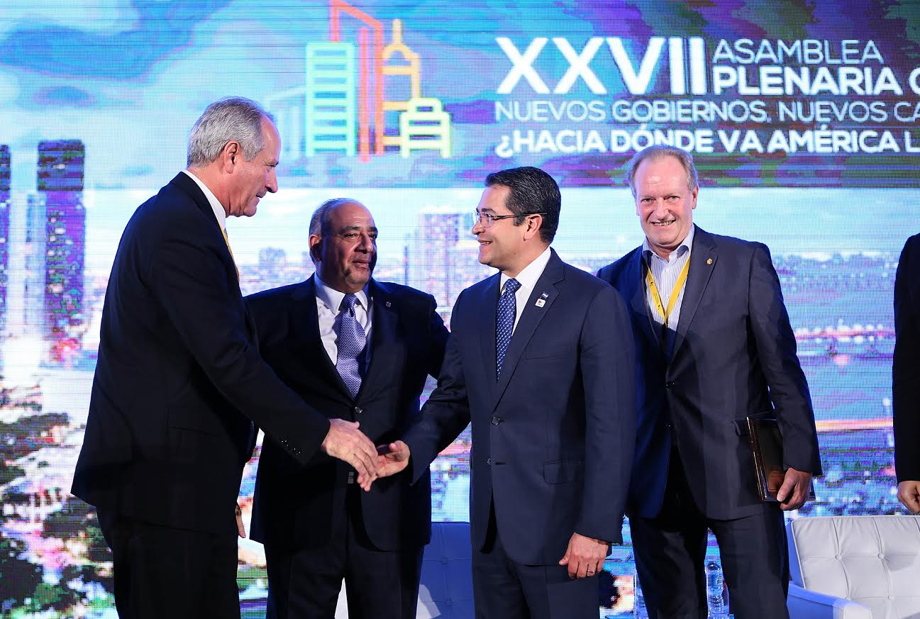
“En fin, ahora me dedico a promover, como parte primordial de mis responsabilidades, la nueva Honduras que los hondureños estamos construyendo”, apuntó.
Hernández subrayó que el mejor mensaje que puede ofrecer es la experiencia que se está teniendo en Honduras con una alianza con el sector privado que está dando resultados excelentes.
Mencionó que entre ellos se encuentran el nuevo Programa Nacional de Desarrollo Económico denominado Honduras 20/20, la creación del Consejo Nacional de Inversiones y la reforma tributaria concertada a través de la aprobación de un nuevo Código Tributario, entre otros logros.
Honduras 20/20, un programa ambicioso
El gobernante hondureño catalogó a Honduras 20/20 como un ambicioso programa que permitirá generar más 600,000 empleos en cinco años.
Añadió que es una iniciativa que ya está en marcha y que se convierte en la más grande oportunidad de desarrollo planificado que el país ha tenido.
Resaltó que ha sellado un compromiso con la empresa privada del país y con la firma consultora internacional McKinsey para el acompañamiento de este importante proceso de desarrollo.
Además de generar empleos, dijo, con este plan se estiman inversiones por encima de los 20,000 millones de dólares en seis sectores que son el principal motor de la economía del país.
Los seis sectores del plan son: el sector de agronegocios, los servicios empresariales con las más modernas tecnologías de la información, el sector de turismo, el textil, la manufactura intermedia y la vivienda.
Prioridad, el crecimiento económico
“Para nosotros, sigue siendo prioridad el crecimiento de los índices económicos a través de programas de atracción de nuevas inversiones, inversiones que estén orientadas a la generación masiva de empleos y que dinamicen las economías locales, mediante la generación de ingresos y el desarrollo de las zonas productivas de nuestro territorio”, apuntó el jefe de Estado hondureño.
Adicionó que se ha facilitado el establecimiento de nuevas oportunidades de desarrollo en áreas específicas con altas expectativas de crecimiento, determinadas por las exigencias de la oferta y demanda regional e internacional.
“Nuestro Programa Nacional de Desarrollo Económico Honduras 20/20 empieza por el agro, y con ello también crecen las oportunidades para nuevos emprendimientos en la agroindustria”, puntualizó Hernández.
Lo que Honduras aspira
El mandatario subrayó que, en el sector de los servicios empresariales, se aspira “a convertirnos en el hub con mayor crecimiento de la región”.
Lo anterior se fundamenta en tres aspectos importantes: “en la mano de obra, que se oferta a costos muy competitivos; en que poseemos una infraestructura de clase mundial para la prestación de estos servicios, pues cada día más se incrementa la población joven y bilingüe”.
Añadió que el tercer factor es que se tiene una ubicación geográfica estratégica en la región.
“Honduras está en camino de convertirse en un gran Centro Logístico para las Américas, aprovechando nuestra ubicación geográfica en el centro del continente y muy cerca de los mercados de Norteamérica y también de Europa y otras regiones atractivas comercialmente”, indicó.
Añadió que “de nuestra parte estamos construyendo una gran infraestructura de carreteras, autopistas, aeropuertos y puertos, tanto en el Caribe y como en el Pacifico”.
El Centro Logístico es un factor integrador de la región, porque a través de él confluirán las actividades comerciales y de desarrollo de varios países, agregó.
Unión Aduanera y los pilares
El presidente Hernández afirmó que otro factor integrador es la Unión Aduanera que ya se ha firmado con Guatemala y que se ampliará a los demás países de la región.
“Con esta integración (se expandirán) las economías de los países de Centroamérica, que sumadas constituyen la séptima economía de América”, señaló.
Expuso que uno de pilares del programa de desarrollo económico es el sector turismo, que el Gobierno está impulsando a través del 20/20, con los diferentes corredores terrestres, así como el Canal Seco, que así serán “bastiones de nuestro desarrollo”.
Asimismo, dijo que ese impulso al turismo se refleja en la nueva red de terminales aéreas para viajar a cualquier punto de Honduras y en la bien establecida red de cruceros en la Costa Atlántica.
“Contamos con más de 600 kilómetros de playa sobre el Caribe, constituido este como la segunda zona turística de mayor movilidad en el planeta”, resaltó Hernández.
Expresó que las Islas de la Bahía, en el Caribe hondureño, son conocidas globalmente no solo por la extraordinaria belleza de sus playas, sino por estar rodeadas por el segundo arrecife de coral más importante del planeta.
Hernández detalló que otro pilar es el evidente crecimiento del sector de la manufactura intermedia y la manufactura textil.
Explicó que la manufactura intermedia se refiere a la fabricación de arneses eléctricos, autopartes interiores, interruptores eléctricos y otras autopartes, que son demandados por diversos ensambladores y fabricantes de vehículos en todo el mundo.
Y la manufactura textil es actualmente el sector de mayor contribución a las exportaciones del país, pues “casi el 40% de nuestras exportaciones provienen de este rubro”, dijo.
“Por las ventajas que ofrecemos como país, nos hemos convertido en el centro de la industria centroamericana de prendas de vestir”, destacó el presidente Hernández.
“Hoy en día, Honduras está posicionada entre los cinco países líderes en la exportación de textiles y vestimenta; el segundo exportador de textiles de las Américas, el primer exportador de camisetas de algodón y el segundo exportador de felpa hacia los Estados Unidos”, puntualizó.
“Nuestra posición en el sector se fortalece aún más con el esquema del paquete completo que estamos produciendo, y que significa que la prenda de vestir es elaborada en su totalidad en el país, desde la tela con que se confecciona hasta los botones y el empaque”, destacó.
Asimismo, dijo que los costos de mano de obra y logística están entre los más competitivos de la región, al poseer un mercado laboral flexible con una mano de obra capacitada, y condiciones muy favorables en materia de impuestos y concesiones aduaneras.
“Tenemos una economía abierta al comercio, y tenemos tratados comerciales con más de 40 países que dan acceso a más de 1,500 millones de consumidores”, finalizó el presidente de la República.

